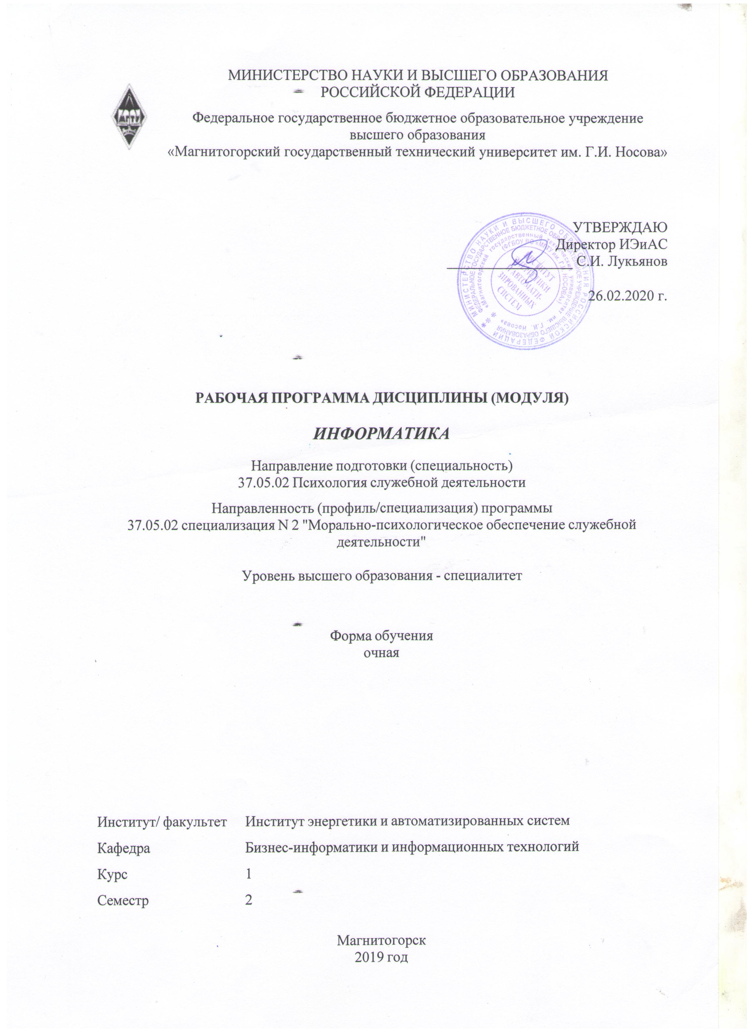

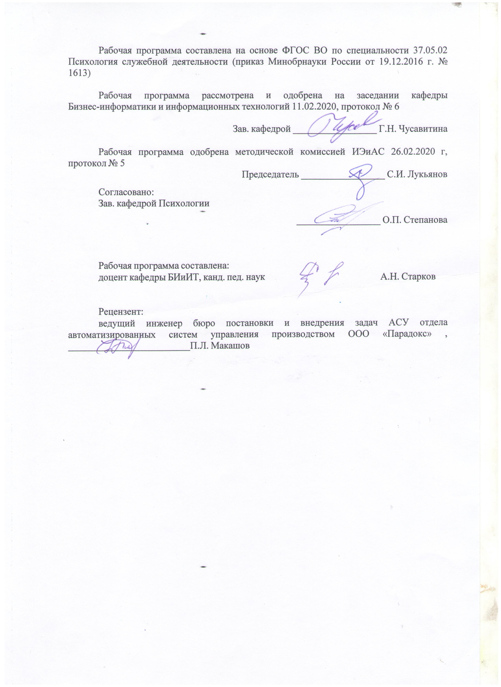



|  |  |
| --- | --- |
| **1** **Цели** **освоения** **дисциплины** **(модуля)** | |
| формирование у студентов компетенций в области использования возможностей информатики и информационных технологий в профессиональной деятельности в со-ответствии с требованиями ФГОС ВО по специальности 37.05.02 Психология служебной деятельности. | |
|  |  |
| **2** **Место** **дисциплины** **(модуля)** **в** **структуре** **образовательной** **программы** | |
| Дисциплина Информатика входит в базовую часть учебного плана образовательной программы.  Для изучения дисциплины необходимы знания (умения, владения), сформированные в результате изучения дисциплин/ практик: | |
| Для освоения дисциплины необходимы знания (умения, навыки), сформированные в результате изучения информатики и информационных технологий из курса общего образования. | |
| Знания (умения, владения), полученные при изучении данной дисциплины будут необходимы для изучения дисциплин/практик: | |
| Дистанционные технологии в психологии | |
| Информационные технологии в психологии | |
| Подготовка к защите и защита выпускной квалификационной работы | |
| Подготовка к сдаче и сдача государственного экзамена | |
|  |  |
| **3** **Компетенции** **обучающегося,** **формируемые** **в** **результате** **освоения**  **дисциплины** **(модуля)** **и** **планируемые** **результаты** **обучения** | |
| В результате освоения дисциплины (модуля) «Информатика» обучающийся должен обладать следующими компетенциями: | |
|  |  |
| Структурный  элемент  компетенции | Планируемые результаты обучения |
| ОК-12 способностью работать с различными информационными ресурсами и технологиями, применять основные методы, способы и средства получения, хранения, поиска, систематизации, обработки и передачи информации | |
| Знать | основные определения и понятия информатики;  современные методы, способы и средства получения, хранения, поиска, систематизации, обработки и передачи информации |
| Уметь | находить различные информационные ресурсы;  применять основные методы, способы и средства получения, хранения, поиска, систематизации, обработки и передачи информации;  применять полученные знания в профессиональной деятельности |
| Владеть | практическими навыками работы с различными информационными ресурсами и технологиями;  современными методами, способами и средствами получения, хранения, поиска, систематизации, обработки и передачи информации |

|  |  |  |  |  |  |  |  |  |  |
| --- | --- | --- | --- | --- | --- | --- | --- | --- | --- |
|  | **4.** **Структура,** **объём** **и** **содержание** **дисциплины** **(модуля)** | | | | | | | | |
| Общая трудоемкость дисциплины составляет 3 зачетных единиц 108 акад. часов, в том числе:  – контактная работа – 51,95 акад. часов:  – аудиторная – 51 акад. часов;  – внеаудиторная – 0,95 акад. часов  – самостоятельная работа – 56,05 акад. часов;  Форма аттестации - зачет с оценкой | | | | | | | | | |
|  |  |  |  |  |  |  |  |  |  |
| Раздел/ тема  дисциплины | | Семестр | Аудиторная  контактная работа  (в акад. часах) | | | Самостоятельная работа студента | Вид самостоятельной  работы | Форма текущего контроля успеваемости и  промежуточной аттестации | Код компетенции |
| Лек. | лаб.  зан. | практ. зан. |
| 1. Информация и информационные процессы | | |  | | | | | | |
| 1.1 Информация и информационные процессы. Общая характеристика информационных процессов поиска, сбора, передачи, обработки и накопления информации | | 2 | 2 |  |  | 4 | Поиск дополнительной информации | Тестирование | ОК-12 |
| 1.2 Формы представления информации в ЭВМ. Кодирование информации. Единицы измерения информации. Количество информации | | 1 | 2 |  | 4 | - Проработка теоретического материала  - Подготовка к лабораторному занятию | ИДЗ 1.  Отчет по лабораторной работе | ОК-12 |
| 1.3 Системы счисления. Двоичная система счисления. Действия над двоичными числами | | 1 | 2 |  | 4 | - Проработка теоретического материала  - Подготовка к лабораторному занятию | ИДЗ 2.  Отчет по лабораторной работе | ОК-12 |
| Итого по разделу | | | 4 | 4 |  | 12 |  |  |  |
| 2. Технические средства реализации информационных процессов | | |  | | | | | | |
| 2.1 Логические основы ЭВМ. Основные логические операции: дизъюнкция, конъюнкция, отрицание. Логические высказывания и выражения. Таблицы истинности | | 2 | 2 | 2 |  | 4 | - Проработка теоретического материала  - Подготовка к лабораторному занятию | ИДЗ 3.  Отчет по лабораторной работе | ОК-12 |
| 2.2 Архитектура ЭВМ. Микропроцессор, функ-ции и основные характеристики. Организация памяти в ЭВМ. История развития ЭВМ | | 2 | 2 |  | 4 | - Проработка теоретического материала  - Подготовка к лабораторному занятию | Отчет по лабораторной ра-боте | ОК-12 |
| Итого по разделу | | | 4 | 4 |  | 8 |  |  |  |
| 3. Программные средства реализации информационных процессов | | |  | | | | | | |
| 3.1 Классификация программного обеспечения. Файловая система | | 2 | 2 | 2 |  | 4 | - Проработка теоретического материала  - Подготовка к лабораторному занятию | Отчет по лабораторной работе | ОК-12 |
| 3.2 Технология обработки текстовой информации. Текстовые процессоры | |  | 4 |  | 4 | - Проработка теоретического материала  - Подготовка к лабораторному занятию | Отчет по лабораторной работе | ОК-12 |
| 3.3 Технология обработки числовой информации. Электронные таблицы | |  | 4 |  | 4 | - Проработка теоретического материала  - Подготовка к лабораторному занятию | Отчет по лабораторной работе | ОК-12 |
| 3.4 Технология обработки графической информации. Графические редакторы | |  | 4 |  | 4 | - Проработка теоретического материала  - Подготовка к лабораторному занятию | Отчет по лабораторной работе | ОК-12 |
| 3.5 3.5. Мультимедийные технологии. Программы создания презентаций | |  | 4 |  | 4 | - Проработка теоретического материала  - Подготовка к лабораторному занятию | Отчет по лабораторной работе | ОК-12 |
| 3.6 3.6. Базы и банки данных. Системы управления базами данных. Создание таблиц, связей, запросов и отчетов в СУБД Access | | 2 | 2 |  | 4 | - Проработка теоретического материала  - Подготовка к лабораторному занятию | Отчет по лабораторной работе | ОК-12 |
| Итого по разделу | | | 4 | 20 |  | 24 |  |  |  |
| 4. Моделирование | | |  | | | | | | |
| 4.1 Моделирование как метод познания. Классификация и формы представления моделей. Методы и технологии моделирования | | 2 | 2 |  |  | 4 | Поиск дополнительной информации | Тестирование | ОК-12 |
| Итого по разделу | | | 2 |  |  | 4 |  |  |  |
| 5. Локальные и глобальные сети ЭВМ | | |  | | | | | | |
| 5.1 5.1. Назначение и классификация компьютерных сетей. Локальные и глобальные сети. Принципы организации и основные топологии вычислительных сетей. Сетевые стандарты | | 2 | 2 | 2 |  | 4 | - Проработка теоретического материала  - Подготовка к лабораторному занятию | Отчет по лабораторной работе | ОК-12 |
| 5.2 Ресурсы и сервисы сети Интернет. Поисковые системы. Использование поисковых программ в профессиональной деятельности | |  | 2 |  | 2 | - Проработка теоретического материала  - Подготовка к лабораторному занятию | Отчет по лабораторной работе | ОК-12 |
| 5.3 Информационная безопасность. Защита информации. Характеристика компьютерных вирусов. Программы защиты от компьютерных вирусов | | 1 | 2 |  | 2,05 | - Проработка теоретического материала  - Подготовка к лабораторному занятию | Отчет по лабораторной работе | ОК-12 |
| Итого по разделу | | | 3 | 6 |  | 8,05 |  |  |  |
| Итого за семестр | | | 17 | 34 |  | 56,05 |  | зао |  |
| Итого по дисциплине | | | 17 | 34 |  | 56,05 |  | зачет с оценкой | ОК-12 |

|  |
| --- |
| **5** **Образовательные** **технологии** |
|  |
| Для реализации предусмотренных видов учебной работы в качестве образовательных технологий в преподавании дисциплины «Информатика» используются традиционная и модульно-компетентностная технологии.  1. Для формирования новых теоретических и фактических знаний используются лекционные занятия:  - обзорные – для рассмотрения общих вопросов использования информационно-коммуникационных технологий в образовании, для систематизации и закрепления знаний;  - информационные – для ознакомления с основными принципами использования информационно-коммуникационных технологий в образовании, основными понятиями информационно-коммуникационные технологий;  - проблемные – для развития исследовательских навыков;  - визуализация – изложение содержания лекции сопровождается презентацией.  2. Для приобретения новых фактических знаний и практических умений используются лабораторные и практические занятия:  - компьютерный практикум;  - разбор результатов выполнения лабораторных работ.  3. Для приобретения новых теоретических и фактических знаний, когнитивных и практических умений используется самостоятельная работа:  - самостоятельное изучение учебной литературы;  - подготовка к опросу;  - выполнение индивидуальных заданий;  - подготовка к зачету.  4. Для проведения занятий в интерактивной форме:  - ориентация студентов на образовательные интернет-ресурсы;  - работа в команде;  - case-study: разбор результатов выполнения лабораторных работ, анализ ошибок, совместный поиск вариантов рационального решения проблемы.  В ходе проведения занятий предусматривается использование средств вычислительной техники при выполнении лабораторных работ, индивидуальных заданий, тестировании. Используется существующий образовательный портал университета (newlms.magtu.ru) для размещения ЭУМК по дисциплине. Текущий, промежуточный и рубежный контроль проводится на образовательном портале университета. |
|  |
| **6** **Учебно-методическое** **обеспечение** **самостоятельной** **работы** **обучающихся** |
| Представлено в приложении 1. |
|  |
| **7** **Оценочные** **средства** **для** **проведения** **промежуточной** **аттестации** |
| Представлены в приложении 2. |
|  |
| **8** **Учебно-методическое** **и** **информационное** **обеспечение** **дисциплины** **(модуля)** |
| **а)** **Основная** **литература:** |
|
| 1. Информатика: Учебник / Каймин В. А. – 6-е изд. – М.: НИЦ ИНФРА-М, 2016. – 285 с.:- (Высшее образование: Бакалавриат). – Режим доступа: http://new.znanium.com/bookread2.php?book=542614.  2. Информатика : учебник / И.И. Сергеева, А.А. Музалевская, Н.В. Тарасова. – 2-е изд., перераб. и доп. – М. : ИД «ФОРУМ» : ИНФРА-М, 2017. – 384 с. – (Профессиональное образование). – Режим доступа: |

|  |  |  |  |  |
| --- | --- | --- | --- | --- |
| http://new.znanium.com/bookread2.php?book=768749. | | | | |
|  |  |  |  |  |
| **б)** **Дополнительная** **литература:** | | | | |
| 1. Трофимов, В. В. Информатика в 2 т : учебник для академического бакалавриата / В. В. Трофимов ; под редакцией В. В. Трофимова. — 3-е изд., перераб. и доп. — Москва : Издательство Юрайт, 2016. — 959 с. — Режим доступа: https://www.biblio-online.ru/book/informatika-v-2-t-388058 — Загл. с экрана.  2. Советов, Б. Я. Информационные технологии : учебник для вузов / Б. Я. Советов, В. В. Цехановский. — 7-е изд., перераб. и доп. — Москва : Издательство Юрайт, 2020. — 327 с. — Режим доступа: https://www.biblio-online.ru/viewer/informacionnye-tehnologii-449939#page/1– Загл. с экрана.  3. Трофимов, В. В. Информационные технологии в 2 т. Том 1 : учебник для академического бакалавриата / В. В. Трофимов ; ответственный редактор В. В. Трофимов. — Москва : Издательство Юрайт, 2019. — 238 с. — Режим доступа: https://www.biblio-online.ru/viewer/informacionnye-tehnologii-v-2-t-tom-1-434432#page/1 – Загл. с экрана. | | | | |
|  |  |  |  |  |
| **в)** **Методические** **указания:** | | | | |
| 1. Методические рекомендации по изучению дисциплины «Информатика» / И.Ю. Ефимова, И.Н. Мовчан, Л.А. Савельева. – Магнитогорск: Изд-во Магнитогорск. гос. тех. ун-та им. Г.И. Носова, 2016.– 34 с. | | | | |
|  |  |  |  |  |
| **г)** **Программное** **обеспечение** **и** **Интернет-ресурсы:** | | | | |
|  | | | | |
|
|  |  |  |  |  |
| **Программное** **обеспечение** | | | | |
|  | Наименование ПО | № договора | Срок действия лицензии |  |
|  | MS Windows 7 Professional(для классов) | Д-1227-18 от 08.10.2018 | 11.10.2021 |  |
|  | MS Office 2007 Professional | № 135 от 17.09.2007 | бессрочно |  |
|  | 7Zip | свободно распространяемое ПО | бессрочно |  |
|  | GIMP | свободно распространяемое ПО | бессрочно |  |
|  |  |  |  |  |
| **Профессиональные** **базы** **данных** **и** **информационные** **справочные** **системы**     |  |  |  |  | | --- | --- | --- | --- | |  | Название курса | Ссылка |  | |  | Электронная база периодических изданий East View Information Services, ООО «ИВИС» | https://dlib.eastview.com/ |  | |  |  | |  | Национальная информационно-аналитическая система – Российский индекс научного цитирования (РИНЦ) | URL: https://elibrary.ru/project_risc.asp |  | |  | Поисковая система Академия Google (Google Scholar) | URL: https://scholar.google.ru/ |  | |  | Федеральное государственное бюджетное учреждение «Федеральный институт промышленной собственности» | URL: http://www1.fips.ru/ |  | |  | Российская Государственная библиотека. Каталоги | https://www.rsl.ru/ru/4readers/catalogues/ |  | |  | Электронные ресурсы библиотеки МГТУ им. Г.И. Носова | http://magtu.ru:8085/marcweb2/Default.asp |  | |  | Университетская информационная система РОССИЯ | https://uisrussia.msu.ru |  | |  | Международная наукометрическая реферативная и полнотекстовая база данных научных изданий «Web of science» | http://webofscience.com |  | |  | Международная реферативная и полнотекстовая справочная база данных научных изданий «Scopus» | http://scopus.com |  | |  | Международная база справочных изданий по всем отраслям знаний SpringerReference | http://www.springer.com/references |  | | | | | |

|  |  |  |  |
| --- | --- | --- | --- |
| **9** **Материально-техническое** **обеспечение** **дисциплины** **(модуля)** | | | |
|  |  |  |  |
| Материально-техническое обеспечение дисциплины включает: | | | |
| Учебные аудитории для проведения занятий лекционного типа: Персональный компьютер (или ноутбук) с пакетом MS Office, с выходом в Интернет и с доступом в электронную информационно-образовательную среду университета. Доска, мультимедийный проектор, экран. Мультимедийные презентации к лекциям, учебно-наглядные пособия  Учебные аудитории для проведения лабораторных занятий: Персональные компьютеры с пакетом MS Office, с выходом в Интернет и с доступом в электронную информационно-образовательную среду университета.  Аудитории для самостоятельной работы: Персональные компьютеры с пакетом MS Office, с выходом в Интернет и с доступом в электронную информационно-образовательную среду университета.  Аудитории для групповых и индивидуальных консультаций, текущего контроля и промежуточной аттестации: Персональные компьютеры с пакетом MS Office, с выходом в Интернет и с доступом в электронную информационно-образовательную среду университета.  Аудитория для хранения и профилактического обслуживания учебного оборудования: Мебель для хранения и обслуживания оборудования (шкафы, столы), учебно-методические материалы, компьютеры, ноутбуки, принтеры. | | | |
|

**Приложение 1**

# Учебно-методическое обеспечение самостоятельной работы обучающихся

По дисциплине «Информатика» предусмотрена аудиторная и внеаудиторная самостоятельная работа обучающихся.

Аудиторная самостоятельная работа обучающихся предполагает решение контрольных заданий на лабораторных занятиях и лекциях.

Примерные аудиторные контрольные работы (АКР):

**АКР 1. Информация и информационные процессы**

1. Виды информации можно классифицировать по-разному. Соотнесите каждый вид информации с его содержанием:

|  |  |
| --- | --- |
| Виды информации | Содержание вида информации |
| по способу восприятия | 1. текстовая, числовая, звуковая, графическая, мультимедийная |
| по степени значимости для общества | 1. визуальная, аудиальная, тактильная, органолептическая |
| по форме представления | 1. постоянная, переменная |
| по стабильности | 1. личная, специальная, общественная |

1. Действия над исходной информацией в соответствии с некоторыми правилами – это:
2. обработка информации
3. хранение информации
4. передача информации
5. обмен информацией
6. Степень соответствия информации реальности характеризует такое ее свойство как:
7. объективность
8. достоверность
9. содержательность
10. адекватность
11. Среди приведенных ниже утверждений НЕПРАВИЛЬНО следующее…
12. сообщение всегда передается в материально-энергетической форме
13. сообщение может быть неинформативным
14. для существования сообщения необходимо наличие источника, приемника и канала передачи
15. любое сообщение должно быть закодировано обязательно в двоичном коде
16. Количество информации, которое содержит сообщение, уменьшающее неопределенность знания в 2 раза, называется ...
17. байт
18. бит
19. дит
20. пиксель

**АКР 2. Технические средства реализации информационных процессов**

1. При вычислении логических выражений логические операции:

1 – дизъюнкция

2 – инверсия

3 – конъюнкция

выполняются в соответствии с приоритетом.

1. 3-2-1
2. 1-2-3
3. 2-1-3
4. 2-3-1
5. Алгебра логики оперирует   ______________ высказываниями:
6. геометрическими
7. логическими
8. цифровыми
9. символическими
10. Укажите, какие из следующих высказываний являются истинными.

*а) Появление второго поколения ЭВМ было обусловлено переходом от электронных ламп к транзисторам.*

*б) В ЭВМ первого поколения отсутствовало устройство управления.*

*в) В ЭВМ первого поколения отсутствовала оперативная память.*

*г) Машины третьего поколения — это семейства машин с единой архитектурой, то есть программно совместимых.*

*д) Компьютер с процессором IntelPentium III относится к четвёртому поколению ЭВМ.*

1. б, в, г
2. а, б, г
3. б, в, д
4. а, г, д
5. Автором проекта первой автоматической машины (Аналитической машины) является:
6. Ч. Беббидж
7. Б.Паскаль
8. Ада Лавлейс
9. Дж. Фон Нейман
10. Термин Hardware означает:
11. программное обеспечение компьютера
12. аппаратное обеспечение компьютера
13. интеллектуальное обеспечение
14. средства для хранения информации

**АКР 3. Программные средства реализации информационных процессов**

1. Для завершения или запуска процессов и получения представления о текущей загруженности системы используетсяпрограмма …
2. быстродействие системы
3. процессы и задачи
4. диспетчер задач
5. приложения системы
6. Системным ПО называют программы, которые:
7. решают задачи предметной области пользователя
8. управляют процессами внутри компьютера
9. модулируют работу сети
10. обеспечивают сохранение программ
11. Система распознает формат файла поего..
12. расширению имени
13. имени
14. расположению на диске
15. размеру
16. В документе MS Word текст, расположенный между двумя символами 04D7B1D5A2A02F14BC14CA4D1B76FF7C, называется…
17. разделом
18. стилем
19. колонтитулом
20. абзацем
21. Чтобы строки абзаца были одинаковой длины, необходимо выделить абзац, а затем:
22. нажать 022
23. нажать клавиши Shift + Enter
24. нажать 020
25. нажать клавишу Enter

**АКР 4. Моделирование**

1. Обозначить группу, содержащую перечень моделей:
2. стул, схема, глобус;
3. формула, телевизор, инструкция;
4. компьютер, географическая карта, формула;
5. чертеж, глобус, детская железная дорога.
6. Схема работы магнитофона, карта дорог, глобус, детская железная дорога. Каждое из перечисленного можно определить, как:
7. модель;
8. процесс моделирования;
9. процесс создания;
10. модель решения задачи.
11. Моделирование применяется, например, для:
12. исследования объектов и процессов;
13. изучения процессов, явлений в различных областях;
14. исследования различных процессов в науке и технике;
15. все вышеперечисленное.
16. Система математических соотношений — формул, уравнений, неравенств и т.д., отражающих существенные свойства объекта или явления – это:
17. математическая (вычислительная) модель;
18. химическая модель;
19. характеристика объекта;
20. математическая легенда.
21. Основные этапы процесса моделирования:
22. постановка задачи, разработка модели, компьютерный эксперимент анализ результатов моделирования и принятие решения;
23. постановка задачи, анализ результатов моделирования;
24. разработка модели, принятие решения;
25. разработка модели, анализ результатов моделирования.

**АКР 5. Локальные и глобальные сети ЭВМ**

1. Комплекс аппаратных и программных средств, позволяющих компьютерам обмениваться данными, - это:
2. интерфейс;
3. адаптер;
4. шины данных;
5. компьютерная сеть.
6. Набор правил, которые должны выполнять все пользователи, работающие в сети Интернет, чтобы обеспечить совместимость аппаратного и программного обеспечения называются
7. протоколами;
8. программой;
9. законом;
10. инструкцией.
11. Что такое браузер?
12. программа для пересылки электронной почты;
13. программа для просмотра Web - страниц;
14. пользователь сети Интернет;
15. программист-профессионал в области Интернет – технологий.
16. Задан адрес электронной почты в сети Интернет: user_name@mtu-net.ru Каково имя компьютера, на котором хранится почта?
17. mtu-net.ru;
18. ru;
19. mtu-net;
20. user_name.
21. URL представляет собой:
22. протокол передачи гипертекстовых страниц;
23. средство для просмотра гипертекстовых страниц;
24. адрес ресурса в сети Интернет;
25. протокол передачи файлов.
26. Выбрать НЕВЕРНОЕ утверждение:
    1. зараженная программа- это программа, содержащая внедренную в нее программу-вирус;
    2. защита от несанкционированного доступа – это предотвращение или существенное затруднение несанкционированного доступа;
    3. антивирусная программа может заразить любой файл;
    4. санкционированный доступ к информации - это доступ к информации, не нарушающий правила разграничения доступа.
27. Информация, необходимая для беспрепятственного шифрования и дешифpования текстов ( защита информации), это:
28. ключ;
29. пароль;
30. вирус;
31. антивирус.
32. Электронная подпись как метод защиты информации для клиента-это:
33. специальный пароль, известный обеим сторонам;
34. работа с закрытым и публичным ключом, созданным с помощью специальных программ;
35. аналоговый сигнал, соответствующий конкретному клиенту;
36. фамилия, набранная в текстовом редакторе.
37. Компьютерным вирусом является...
38. программа проверки и лечения дисков;
39. любая программа, созданная на языках низкого уровня;
40. программа, скопированная с плохо отформатированной дискеты;
41. специальная программа небольшого размера, которая может приписывать себя к другим программам, она обладает способностью "размножаться".
42. Заражение компьютерными вирусами может произойти в процессе ...
43. работы с файлами;
44. форматирования дискеты;
45. выключения компьютера;
46. печати на принтере.

Внеаудиторная самостоятельная работа обучающихся осуществляется в виде изучения литературы по соответствующему разделу с проработкой материала, конспектирование лекций, оформления отчетов по лабораторным работам; выполнения индивидуальные домашние задания.

Примерные вопросы по разделам дисциплины.

**Раздел 1. Информация и информационные процессы**

1. Понятие информации. Виды информации.
2. Свойства информации. Критерии качества информации.
3. Информационные процессы.
4. Общая характеристика информационных процессов поиска, сбора, передачи, обработки и накопления информации
5. Формы представления информации в ЭВМ
6. Кодирование и объем информации. Единицы измерения информации.
7. Системы счисления. Двоичная, восьмиричная, шестнадцатиричная системы счисления.
8. Действия над двоичными, восьмиричными, шестнадцатиричными числами.
9. Логические основы ЭВМ.
10. Основные логические операции: дизъюнкция, конъюнкция, отрицание.
11. Логические высказывания и выражения. Таблицы истинности.

**Раздел 2. Технические средства реализации информационных процессов**

1. Архитектура ЭВМ.
2. Микропроцессор, функции и основные характеристики.
3. Системная шина ЭВМ.
4. Организация памяти в ЭВМ
5. Программное обеспечение.
6. Классификация ПО
7. Файловая система

**Раздел 3. Программные средства реализации информационных процессов**

1. Офисные технологии
2. Технология обработки текстовой информации. Текстовые процессоры
3. Технология обработки числовой информации. Электронные таблицы
4. Технология обработки графической информации. Графические редакторы
5. Мультимедийные технологии. Программы создания презентаций
6. Базы и банки данных. Системы управления базами данных.

**Раздел 4. Моделирование**

1. Моделирование как метод познания.
2. Классификация и формы представления моделей.
3. Методы и технологии моделирования.
4. Информационная модель объекта.

**Раздел 5. Локальные и глобальные сети ЭВМ**

1. Технология поиска и работы с информацией в Интернете
2. Локальные и глобальные компьютерные сети
3. Основы защиты информации
4. Компьютерные вирусы. Антивирусные программы

**Приложение 2**

# Оценочные средства для проведения промежуточной аттестации

а) Планируемые результаты обучения и оценочные средства для проведения промежуточной аттестации:

| Структурный элемент  компетенции | Планируемые результаты обучения | Оценочные средства |
| --- | --- | --- |
| ОК-12 способностью работать с различными информационными ресурсами и технологиями, применять основные методы, способы и средства получения, хранения, поиска, систематизации, обработки и передачи информации | | |
| Знать | * основные определения и понятия информатики; * современные методы, способы и средства получения, хранения, поиска, систематизации, обработки и передачи информаци. | 1. Понятие информации. Виды информации. 2. Свойства информации. Критерии качества информации. 3. Информационные процессы. 4. Общая характеристика информационных процессов поиска, сбора, передачи, обработки и накопления информации 5. Формы представления информации в ЭВМ 6. Кодирование и объем информации. Единицы измерения информации. 7. Системы счисления. Двоичная, восьмиричная, шестнадцатиричная системы счисления. 8. Действия над двоичными, восьмиричными, шестнадцатиричными числами. 9. Логические основы ЭВМ. 10. Основные логические операции: дизъюнкция, конъюнкция, отрицание. 11. Логические высказывания и выражения. Таблицы истинности. 12. Архитектура ЭВМ. 13. Микропроцессор, функции и основные характеристики. 14. Системная шина ЭВМ. 15. Организация памяти в ЭВМ 16. Программное обеспечение. 17. Классификация ПО 18. Файловая система 19. Офисные технологии 20. Технология обработки текстовой информации. Текстовые процессоры 21. Технология обработки числовой информации. Электронные таблицы 22. Технология обработки графической информации. Графические редакторы 23. Мультимедийные технологии. Программы создания презентаций 24. Базы и банки данных. Системы управления базами данных. 25. Моделирование как метод познания. 26. Классификация и формы представления моделей. 27. Методы и технологии моделирования. 28. Информационная модель объекта. 29. Технология поиска и работы с информацией в Интернете 30. Локальные и глобальные компьютерные сети 31. Основы защиты информации 32. Компьютерные вирусы. Антивирусные программы |
| Уметь | * находить различные информационные ресурсы; * применять основные методы, способы и средства получения, хранения, поиска, систематизации, обработки и передачи информации; * применять полученные знания в профессиональной деятельности. | Практические задания из лабораторного практикума:   1. Подготовка и оформление научных документов (рефератов, курсовых, дипломных работ) в MS Word. 2. Подготовка мультимедийной презентации в программе MS PowerPoint. 3. Выполнение вычислений в MS Excel. 4. Работа в СУБД MSAccess. |
| Владеть | * практическими навыками работы с различными информационными ресурсами и технологиями; * современными методами, способами и средствами получения, хранения, поиска, систематизации, обработки и передачи информации. | Кейс-задание:  Для зачисления в колледж абитуриенты сдают четыре теста. Если сумма баллов не меньше 250, абитуриенты получают сообщение «Зачислить», в противном случае – «Отказать».  Задание 1. Установите соответствие между элементами двух множеств.  Задание 2. Постройте диаграммы, отображающие результаты пяти самых слабых абитуриентов по каждому предмету  Задание 3. Выполните сортировку в электронной таблице по столбцу «Сумма баллов» по убыванию. Определите учащегося, показавшего четвертый результат среди зачисленных в колледж абитуриентов. |

б) Порядок проведения промежуточной аттестации, показатели и критерии оценивания:

Промежуточная аттестация по дисциплине «Информатика» включает теоретические вопросы, позволяющие оценить уровень усвоения обучающимися знаний, и практические задания, выявляющие степень сформированности умений и владений, проводится в форме зачета с оценкой.

Зачет с оценкой по данной дисциплине проводится в форме тестирования по разделам дисциплины.

**Показатели и критерии оценивания зачета с оценкой в форме тестирования:**

– на оценку «отлично» (5 баллов) – обучающийся демонстрирует высокий уровень сформированности компетенций, всестороннее, систематическое и глубокое знание учебного материала, свободно выполняет практические задания, свободно оперирует знаниями, умениями, применяет их в ситуациях повышенной сложности (90% правильных ответов).

– на оценку «хорошо» (4 балла) – обучающийся демонстрирует средний уровень сформированности компетенций: основные знания, умения освоены, но допускаются незначительные ошибки, неточности, затруднения при аналитических операциях, переносе знаний и умений на новые, нестандартные ситуации сложности (75% правильных ответов).

– на оценку «удовлетворительно» (3 балла) – обучающийся демонстрирует пороговый уровень сформированности компетенций: в ходе контрольных мероприятий допускаются ошибки, проявляется отсутствие отдельных знаний, умений, навыков, обучающийся испытывает значительные затруднения при оперировании знаниями и умениями при их переносе на новые ситуации сложности (60% правильных ответов).

– на оценку «неудовлетворительно» (2 балла) – обучающийся демонстрирует знания не более 20% теоретического материала, допускает существенные ошибки, не может показать интеллектуальные навыки решения простых задач сложности (менее 60% правильных ответов).